感统评估综合分析报告
评估分析人员 | 栾庆远 | 分析时间 | 2025-04-23 | 审核人
学生基本资料 | 姓名：陈奕贝，性别：女，出生年月：2022年05月21日。
评估时的基本情况（评估时间、评估人、参与者、评估过程情况、孩子配合度、情绪表现、行为表现等） | 评估时间：2025.04.23
 | 评估人：栾庆远
 | 参与者：栾庆远，陈奕贝
 | 评估过程：哭闹
 | 孩子配合度：差
 | 情绪表现：有分离焦虑,紧张，害怕陌生环境，害怕老师。
 | 行为表现：课上会经常说“奶奶，妈妈”
评估结果 | 感统评估量表：大肌肉及平衡能力41分，触觉敏感及情绪稳定68分，本体感及协调能力44分，视听觉及学习能力28分 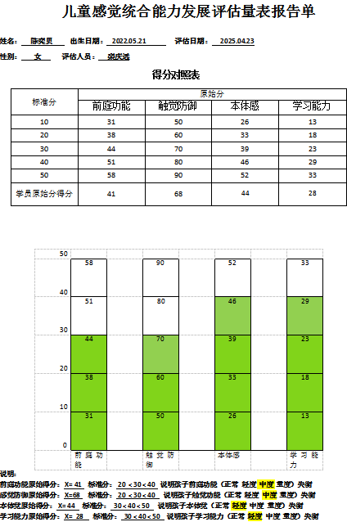
评估结果综合情况分析 | 一．感觉统合能力分析  1. 前庭觉系统  - 优势表现：  - 主动参与跳蹦床、爬高（如攀爬架、楼梯），通过快速跳跃、改变体位寻求前庭刺激，显示对重力变化、空间位置的高耐受性与探索欲。  - 肢体协调性较好，能在蹦床上保持平衡并完成简单动作（如屈膝跳），本体觉与前庭觉整合能力基础良好。  - 劣势表现：  - 对荡秋千（线性加速、离心力刺激）表现出拒绝，提示前庭觉对“被动动态刺激”调节不足，易产生眩晕或失控感。  - 分离焦虑与陌生环境恐惧可能与前庭觉调节异常相关（环境变化时空间定位信号混乱，加剧不安）。  2. 触觉系统  - 触觉防御（敏感）：  - 抗拒被抱（身体被动接触时僵硬、推开老师），尤其对突然的触碰（如背部、腰部）反应强烈，可能因触觉输入处理过载导致安全感下降。  - 触觉寻求：  - 主动触摸熟悉的物品，牵手熟悉的人，满足触觉合理输入需求；  3. 本体觉系统  - 优势表现：  - 爬高、蹦跳等大运动中展现良好的肌肉力量、关节位置觉和身体控制能力，能独立完成较复杂动作（如扶栏上下楼梯、攀爬矮障碍物）。  4. 多感官整合与情绪调节  - 对陌生环境，同时涉及视觉（光线变化）、听觉（声音 muffled）、触觉（肢体接触）和前庭觉（动态变化）的多重刺激，儿童因多感官信息处理混乱而产生逃避反应。  - 分离焦虑：依赖父母的核心原因可能是：  1. 触觉/本体觉依赖（父母的接触提供稳定的感觉输入）；  2. 前庭觉/空间感知不足（离开熟悉者时环境信息处理失控）。  （三）综合评估结论  儿童存在触觉防御（被动接触敏感）与前庭觉调节失衡（主动寻求高刺激、回避特定动态刺激），伴随多感官整合困难，导致分离焦虑、陌生环境恐惧。优势在于本体觉控制能力强、主动通过感觉寻求满足需求，劣势为感觉调节障碍引发的情绪与行为问题。  二、能力优势与劣势分析  感觉统合 1. 本体觉能力突出：肢体协调、大运动发展良好（蹦跳、攀爬）。 2. 主动通过感觉寻求满足需求（蹦床、爬高、走平衡台阶）。 3. 触觉防御：抗拒被动身体接触（被抱）。 4. 前庭觉分化不足：害怕荡秋千（被动动态刺激）。 5. 多感官整合弱：如害怕陌生环境，恐惧潜水（多刺激叠加）。  行为与情绪 1. 对感兴趣的活动（蹦床、游泳）专注力较好，能主动参与。 2. 分离焦虑严重：父母离开时哭闹、拒绝参与其他活动。 3. 陌生环境适应困难：进入新场所时紧张、退缩（如紧抱家长）。  适应能力 1. 对熟悉环境（如家中、常去的泳池）表现放松，能自主探索。 1. 环境变化耐受性低：对陌生场景（如医院、幼儿园）产生强烈抗拒。
康复目标和建议 | 通过系统干预，逐步提升儿童感觉处理能力，缓解焦虑行为，同时保护其主动探索的优势，促进社交与环境适应能力发展。
初定课程 | 感统、认知、语言、社交
家长的期望 | 家长签名：

